Ausbildungsunterlage für die durchgängige Automatisierungslösung
Totally Integrated Automation (T I A)

MODUL A6
SPS- Simulation mit S7-PLCSIM

Diese Unterlage wurde von der Siemens AG, für das Projekt Siemens Automation Cooperates with Education (SCE) zu Ausbildungszwecken erstellt.
Die Siemens AG übernimmt bezüglich des Inhalts keine Gewähr.

Weitergabe sowie Vervielfältigung dieser Unterlage, Verwertung und Mitteilung ihres Inhalts ist innerhalb öffentlicher Aus- und Weiterbildungsstätten gestattet. Ausnahmen bedürfen der schriftlichen Genehmigung durch die Siemens AG (Herr Michael Knust michael.knust@siemens.com).
Zuwiderhandlungen verpflichten zu Schadensersatz. Alle Rechte auch der Übersetzung sind vorbehalten, insbesondere für den Fall der Patentierung oder GM-Eintragung.

Wir danken der Fa. Michael Dziallas Engineering und den Lehrkräften von beruflichen Schulen sowie weiteren Personen für die Unterstützung bei der Erstellung der Unterlage

SEITE:

1. Vorwort 4

2. Hinweise zum Einsatz von S7-PLCSIM 6

3. Installation der Software S7-PLCSIM 7

4. Erstellung eines einfachen STEP7- Programms 8

5. Start und Konfiguration von S7-PLCSIM 12

6. Testen des STEP7- Programms mit S7-PLCSIM 14

Die folgenden Symbole führen durch dieses Modul:


Information


Installation


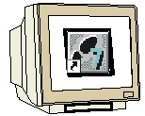
Programmierung


Beispielaufgabe

1. Vorwort

Das Modul A6 ist inhaltlich der Lehreinheit ‚Grundlagen der STEP 7- Programmierung’ zugeordnet.

Grundlagen der
STEP 7- Programmierung
2 - 3 Tage Module A
Industrielle
Feldbussysteme
2- 3 Tage Module D
Weiterführende Funktionen der
STEP 7- Programmierung
2- 3 Tage Module B
Prozess-
visualisierung
2- 3 Tage Module F
Programmier-sprachen
2- 3 Tage Module C
IT- Kommunikation
mit SIMATIC S7
2- 3 Tage Module E
Anlagensimulation
mit SIMIT SCE
1-2 Tage Module G
Frequenzumrichter
an SIMATIC S7
2-3 Tage Module H

Lernziel:

Der Leser soll in diesem Modul das Testen eines STEP7-Programms mit der Simulationssoftware S7-PLCSIM erlernen. Das Modul zeigt in den folgenden Schritten die prinzipielle Vorgehensweise anhand eines sehr kurzen Beispiels.

• Installation der Software
• Erstellung eines einfachen Programms
• Starten von S7-PLCSIM
• Testen eines Programms mit S7-PLCSIM

Voraussetzungen:

Für die erfolgreiche Bearbeitung dieses Moduls wird folgendes Wissen vorausgesetzt:

• Kenntnisse in der Handhabung von Windows
• Grundlagen der SPS- Programmierung mit STEP7 (z.B. Modul A3 - ‚Startup’
SPS- Programmierung mit STEP 7)

Benötigte Hardware und Software

1 PC, Betriebssystem Windows XP Professional mit SP2 oder SP3 / Vista 32 Bit Ultimate und Business / Server 2003 SP2 mit 600MHz ( nur XP) / 1 GHz und 512MB ( nur XP) / 1 GB RAM, freier Plattenspeicher ca. 650 - 900 MB, MS-Internet-Explorer 6.0 und Netzwerkkarte

2 Software STEP7 V 5.4
3 Software S7-PLCSIM V5.x

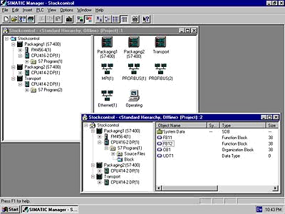
2 STEP 7

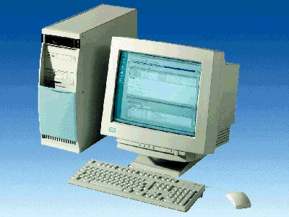
1 PC

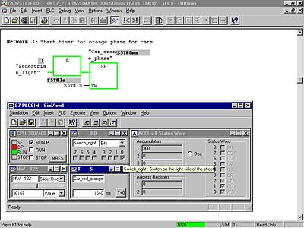
3 S7-PLCSIM

2. Hinweise zum Einsatz von S7- PLCSIM
Der Einsatzbereich von S7-PLCSIM ist hauptsächlich der Test von erstellten STEP 7- Programmen für die SIMATIC S7-300 und die SIMATIC S7-400, die man nicht sofort direkt an der Hardware testen kann. Dies kann verschiedene Gründe haben:
- Kleinere Programmmodule, die an der Maschine noch nicht in einem Ablauf
getestet werden können.
- Die Anwendung ist derart kritisch, dass Schäden für Mensch und Maschine zu
befürchten sind falls Programmierfehler auftreten. Mit einer Simulation sollen
hier diese Fehler im Vorfeld ausgeräumt werden.

Eine weitere Möglichkeit diese Applikation zu nutzen ist für Übungszwecke, wenn keine Hardware- SPS zur Verfügung steht.

Bei dem Einsatz von SIMATIC -PLCSIM ist folgendes zu beachten:
- Voraussetzung ist ein Softwarepaket STEP 7 Professional Basisversion oder STEP 7 Basis Software for Students
( Nicht STEP 7 Mini ! )
- Projekte für alle SIMATIC S7-300 und S7-400 CPUs sowie für SIMATIC WinAC können hier getestet werden.
- Der Einsatz von Funktionsmodulen (FMs) und Kommunikationsprozessoren (CPs) kann nicht simuliert werden

3. Installation der Software S7-PLCSIM
S7-PLCSIM ist ein Optionspaket zu STEP 7, setzt also voraus, dass STEP 7 bereits auf Ihrem Rechner installiert ist. (Siehe Modul A2 – Installation von STEP 7 V5.x / Handhabung der Authorisierung).
S7-PLCSIM wird auf CD-ROM ausgeliefert, wobei zusätzlich noch eine weitere Diskette den License Key (Autorisierung) enthält, der auf den PC übertragen werden muss und dadurch die Nutzung von S7-PLCSIM erst ermöglicht.
Diese kann, um auf einem anderen PC genutzt zu werden, auch wieder auf die Diskette zurückgeladen werden. Ab der STEP 7 Professional V5.3 kann diese Lizenz auch über ein Netzwerk verwaltet werden. Zum Thema Installation und Übertragung der Autorisierungen sehen Sie bitte auch Modul A2 - Installation von STEP 7 V5.x / Handhabung der Authorisierung nach.

Um nun S7-PLCSIM zu installieren, gehen Sie bitte folgendermaßen vor:

1. Legen Sie die erste Diskette von S7-PLCSIM oder die CD-ROM in das Laufwerk ein.
- Starten Sie das Setup-Programm, indem Sie auf die Datei ‚→ setup.exe’
doppelklicken.
- Das Setup-Programm führt Sie durch die gesamte Installation von S7-PLCSIM und
fordert Sie auf die jeweils nächste Diskette einzulegen (Disketten- Version).
Für die Nutzung von S7-PLCSIM ist auf Ihrem Rechner ein License Key (Autorisierung), d.h. eine Nutzungsberechtigung, erforderlich. Diese müssen Sie von der Autorisierungsdiskette auf den Rechner übertragen.
Dies geschieht am Ende der Installation. Dort werden Sie in einem Dialogfenster vom Setup- Programm gefragt, ob Sie die Autorisierung durchführen wollen. Wenn Sie ‚Ja’ wählen müssen Sie nur noch die Autorisierungsdiskette einlegen und die Berechtigung wird auf Ihren Rechner übertragen.

4. Erstellung eines einfachen STEP7-Programms
Das zu testende Programm wird mit STEP7 erstellt. Das hier gezeigte Beispiel soll lediglich eine Lampe (P1) mit einem Ein-Taster (S1) ein und einem Aus-Taster (S2) ausschalten.

Zuordnungsliste:

E 0.0 S1 Ein-Taster
E 0.1 S2 Aus-Taster
A 4.0 P1 Lampe

Folgende Schritte muss der Anwender ausführen, um dieses Programm zu erstellen.
1. Mit einem Doppelklick den ‚SIMATIC Manager’ aufrufen. ( → SIMATIC Manager)
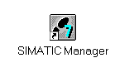
2. Neues Projekt anlegen ( → Datei → Neu)

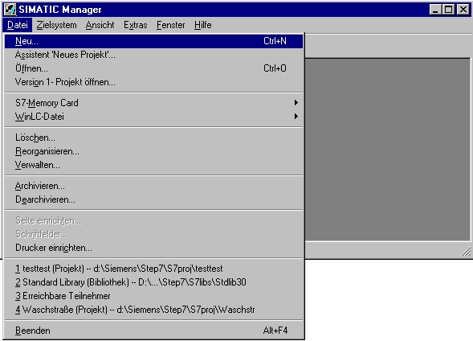

3. Dem Projekt wird nun der ‚Name’ ‚PLCSIM_1’ gegeben ( → PLCSIM_1 → OK)

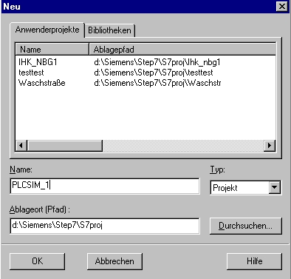

4. In dem Projekt ‚PLCSIM_1’ wird dann ein neues ‚S7-Programm’ eingefügt. ( → PLCSIM_1 → Einfügen → Programm → S7-Programm)

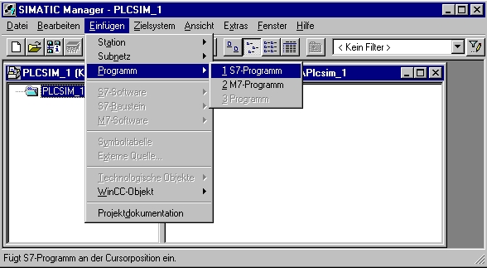

5. Zum Erstellen des Programms wird der ‚OB1’ mit Doppelklick geöffnet ( → OB1)

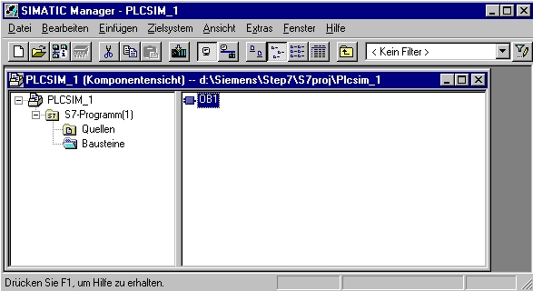

6. Die Eigenschaften des OB1 werden beibehalten und mit ‚OK’ übernommen ( → OK)

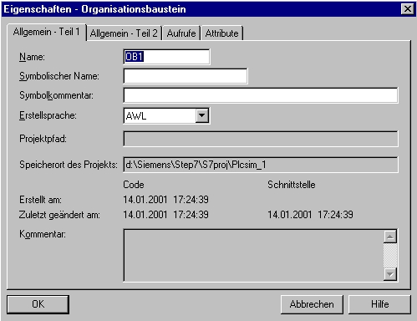

7. Im OB1 kann jetzt wie hier gezeigt ein einfaches Programm z.B. in Anweisungsliste (AWL) geschrieben werden. Dieses muss dann gespeichert und der OB1 mit ‚X’ wieder geschlossen werden. ( → Speichern → X )

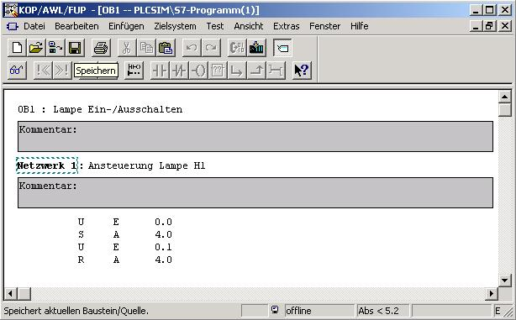

5. STart und Konfiguration von S7-PLCSIM
Wenn jetzt dieses Programm getestet werden soll, ohne dafür den PC mit einer Hardware- SPS zu verbinden, muss einfach der Simulator aktiviert werden.
Dann werden alle Zugriffe, die sonst auf eine Schnittstelle der Hardware- SPS ausgeführt werden intern mit S7-PLCSIM simuliert

8. Um PLCSIM zu starten muss der ‚Simulator ’ eingeschaltet werden. ( → Simulation ein/aus )

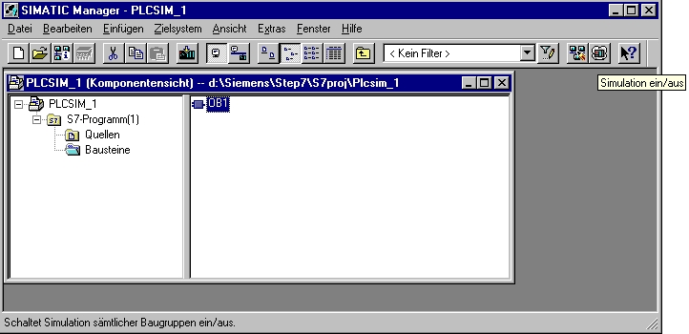

9. Nun müssen noch mit dem Menüpunkt ‚Einfügen’ sämtliche ‚Eingänge’ und ‚Ausgänge’ eingefügt werden, die in dem zu testenden Programm verwendet wurden. Auch ‚Merker’, ‚Zeiten’ und ‚Zähler’ können dargestellt werden. ( → Einfügen → Eingang → Einfügen → Ausgang)

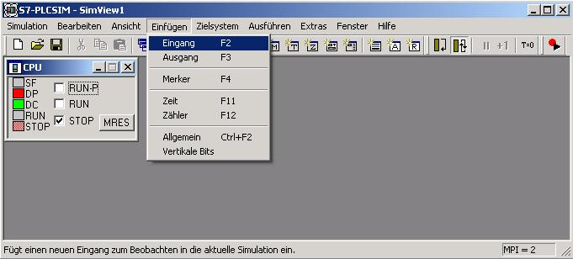

10. Die gewünschten Adressen, hier ‚EB0’ und ‚AB4’ müssen eingetragen und die Darstellungsweise, hier ‚Bits’, gewählt werden. (→ EB0 → Bits → AB4 → Bits)

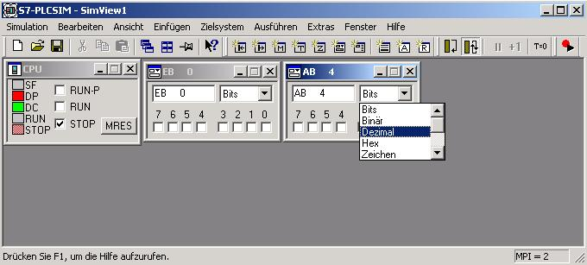

6. Testen des STEP7- Programms mit S7-PLCSIM
Das zu testende STEP7- Programm kann jetzt in die simulierte SPS geladen werden.
In unserem Fall ist das lediglich der OB1. Es können aber auch SDBs (Hardwarekonfiguration), FBs, FCs und DBs geladen werden.
11. ‚OB1’ markieren und auf ‚Laden ’ klicken. ( → OB1 → Laden )

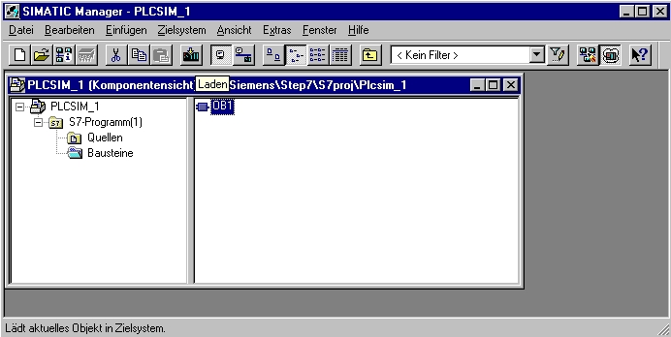

12. Nun wird die simulierte SPS auf ‚RUN’ geschaltet und einzelne Eingangsbits können per Mausklick geschaltet werden. Die aktiven Ausgänge werden ebenso wie geschaltete Eingänge mit einem Haken ‚∨’ als aktiv gekennzeichnet. ( → RUN → ∨)

